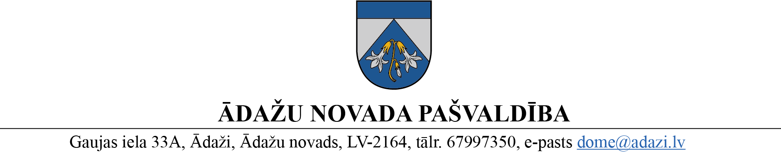

PROJEKTS uz 29.05.2023

vēlamais datums izskatīšanai: Izglītības komitejā 07.06.2023.

domē: 28.06.2023.

sagatavotājs: Solvita Vasiļevska

ziņotājs: Solvita Vasiļevska

LĒMUMS

Ādažos, Ādažu novadā

2023. gada 28. jūnijā **Nr.**«DOKREGNUMURS»

**Par sadarbības līguma noslēgšanu ar Rīgas Tehnisko universitāti**

Ādažu vidusskola (turpmāk – ĀVS) ir Ādažu novada domes dibināta vispārējās izglītības iestāde, kuras mērķis ir sniegt kvalitatīvu izglītību, nodrošinot kvalitatīvu pedagoģisko personālu, aprīkotu mācību vidi un vispusēju interešu izglītību.

2019. gadā Rīgas Tehniskā universitāte (RTU) piedāvāja ĀVS īstenot Bērnu un jauniešu universitātes interešu izglītības programmu (turpmāk – programma) inženierzinātņu jomā, kuras realizācija arī sekmīgi tika uzsākta 2020. gadā.

Programmas īstenošana nodrošina Ādažu novada attīstības programmas (2021-2027) vidējā termiņa prioritātēm:

* “VTP8: Pieejama un daudzpusīga izglītība” (rīcības virzienam “RV8.1: Vispārējās izglītības sistēmas attīstība”, uzdevumam “U8.1.1: Attīstīt jaunas izglītības programmas un projektus”; rīcības virzienam “RV8.3: Interešu izglītības īstenošana”, uzdevumam “U8.3.1: Attīstīt interešu / neformālo izglītību”, pasākumam “”Ā8.3.1.1. Interešu izglītības kvalitātes, piedāvājuma un pieejamības pilnveidošana) un
* “VTP14: Attīstīta sadarbība ar citām pašvaldībām, iestādēm un organizācijām” (rīcības virzienam “RV14.1: Sadarbības veicināšana ar citām pašvaldībām, iestādēm un organizācijām”, uzdevumam “U14.1.10: Īstenot sadarbību ar citām iestādēm”, pasākumam “Ā14.1.10.1. Sadarbība ar augstākajām izglītības iestādēm”).

Programma ĀVS tika īstenota līdz 2023. gada 31. maijam trīs vecuma grupās: 2.-3. klase, 4.-6. klase un 7.-9. klase (katrā klašu grupā līdz 20 skolēniem). Nodarbības notika reizi nedēļā, vienu aritmētisko stundu katrai grupai.

Maksa, par nodarbībām, ko aprēķina RTU, tika iekasēta no skolēnu vecākiem un bija 12 *eiro* mēnesī par skolnieku. Programmas īstenošanai tika izmantoti ĀVS fizikas, ķīmijas un mājturības un tehnoloģiju kabineti, nepiemērojot nomas maksu.

ĀVS ierosina turpināt minēto programmu arī 2023./2024. m.g., jo tās īstenošana ceļ skolēnu ieinteresētību STEM jomas izpētē, kā arī reprezentē ĀVS kā RTU sadarbības partneri, veicinot tās atpazīstamību.

Pamatojoties uz Pašvaldību likuma 4. panta pirmās daļas 4. punktu, Valsts pārvaldes iekārtas likuma 54. panta pirmo un piekto daļu, kā arī Izglītības, kultūras, sporta un sociālās komitejas 2023. gada 7. jūnija atzinumu, Ādažu novada dome

**NOLEMJ:**

1. No 2023. gada 1. septembra līdz 2024. gada 31. maijam ĀVS organizēt RTU Bērnu un jauniešu universitātes interešu izglītības programmu inženierzinātņu jomā.
2. Par lēmuma 1. punktā minēto līdz 2023. gada 10. augustam slēgt sadarbības līgumu ar Rīgas Tehnisko universitāti, nodibinājumu „Rīgas Tehniskās universitātes Attīstības fonds”, Ādažu novada pašvaldību un ĀVS.
3. Nepiemērot telpu nomas maksu 1. punktā noteiktās programmas īstenošanai.
4. Noteikt maksu par 1. punktā noteiktās programmas vienas nodarbības apmeklējumu 20 (divdesmit) *euro* mēnesī vienam skolēnam.
5. ĀVS - aktualizēt iekšējos normatīvos aktos par skolēnu uzņemšanas kārtību RTU interešu izglītības programmā, paredzot iespēju Carnikavas pamatskolas skolēniem pieteikties lēmuma 1. punktā minētās programmas apguvei.
6. ĀVS direktoram pildīt pašvaldības kontaktpersonas pienākumus 2. punktā noteiktā līguma izpildei.
7. Pašvaldības Juridiskajai un iepirkumu nodaļai – līdz 2023. gada 1. augustam sagatavot lēmuma 2. punktā minēto sadarbības līgumu.
8. Pašvaldības administrācijas Izglītības un jaunatnes nodaļas Interešu izglītības koordinatoram veikt lēmuma izpildes kontroli.

Pašvaldības domes priekšsēdētāja K. Miķelsone

__________________________

Izsniegt norakstus:

ĀVS, IJN, JIN, APN, FIN, GRN - @

S.Vasiļevska, 28356680